Croissance d’un plant de betterave

Le fermier sème les graines de betterave dans ses champs entre mars et mai. Il entretient ensuite son champ et récolte les betteraves à l’automne.

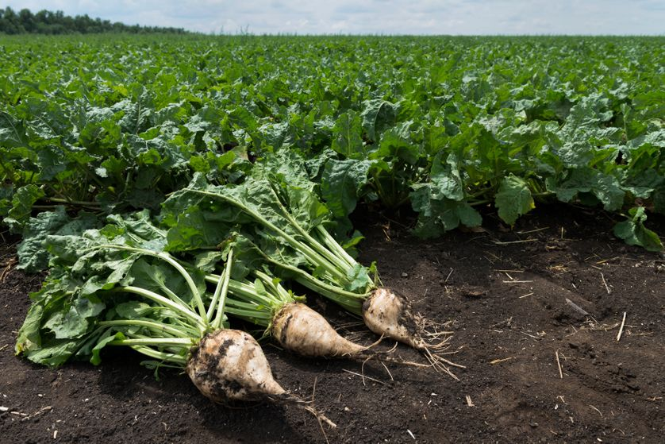
Récolte de betteraves sucrières.

Les betteraves sont ensuite transportées à l’usine pour extraire le sucre de la racine. Le sucre pourra alors être vendu dans le commerce.

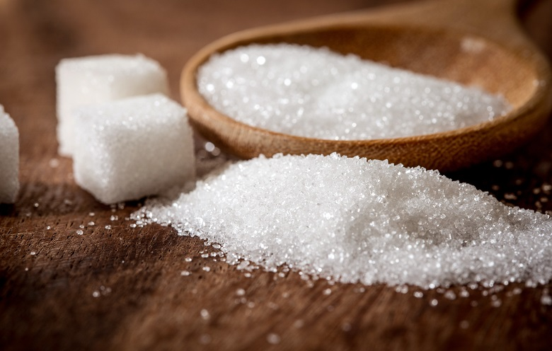

I- Sur le schéma proposé, dessine :
- Les éléments qui permettent le transport de l’eau dans la plante en t’aidant des informations disponibles sur la tablette ;
II- Sur le schéma proposé, modélise :
- L’entrée de l’eau et son trajet à l’aide des Bunchems bleus ;
- L’entrée de dioxyde de carbone (CO₂) à l’aide de Bunchems mauves ;
- Le transport de sucre dans la plante à l’aide de Bunchems orange ;
- La production de dioxygène par la plante à l’aide de Bunchems rouges ;
- Ce que tu as envie d’ajouter au schéma.

III- À quoi sert le sucre produit par la plante ?

https://www.franceculture.fr/emissions/de-cause-a-effets-le-magazine-de-lenvironnement/betterave-a-sucre-avec-ou-sans-neonicotinoides
https://www.mediachimie.org/ressource/zoom-sur-le-saccharose-de-la-betterave-au-sucre

